附件2：

教学点查看学生毕业信息签名流程
1.首先登录青书学堂www.qingshuxuetang.com，然后点击右上角登录

2.使用账号密码登录，也可以使用手机验证码登录
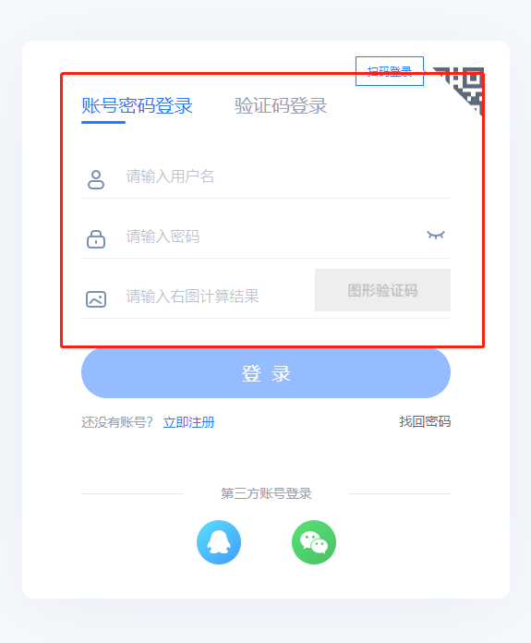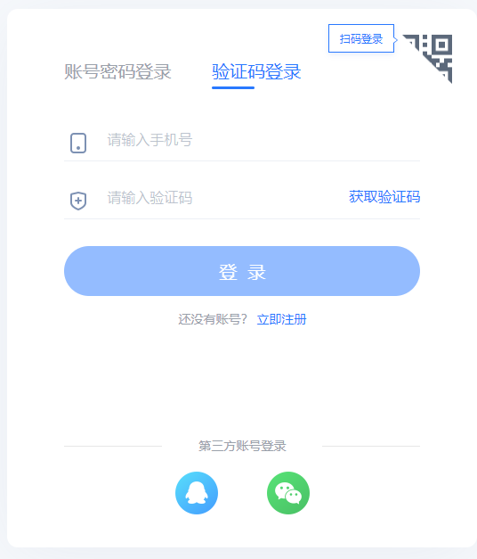
3.点击毕业学位-毕业管理，之后老师点击毕业审核，选择终审在登记表状态栏筛选已提交或者未提交后点击数据导出
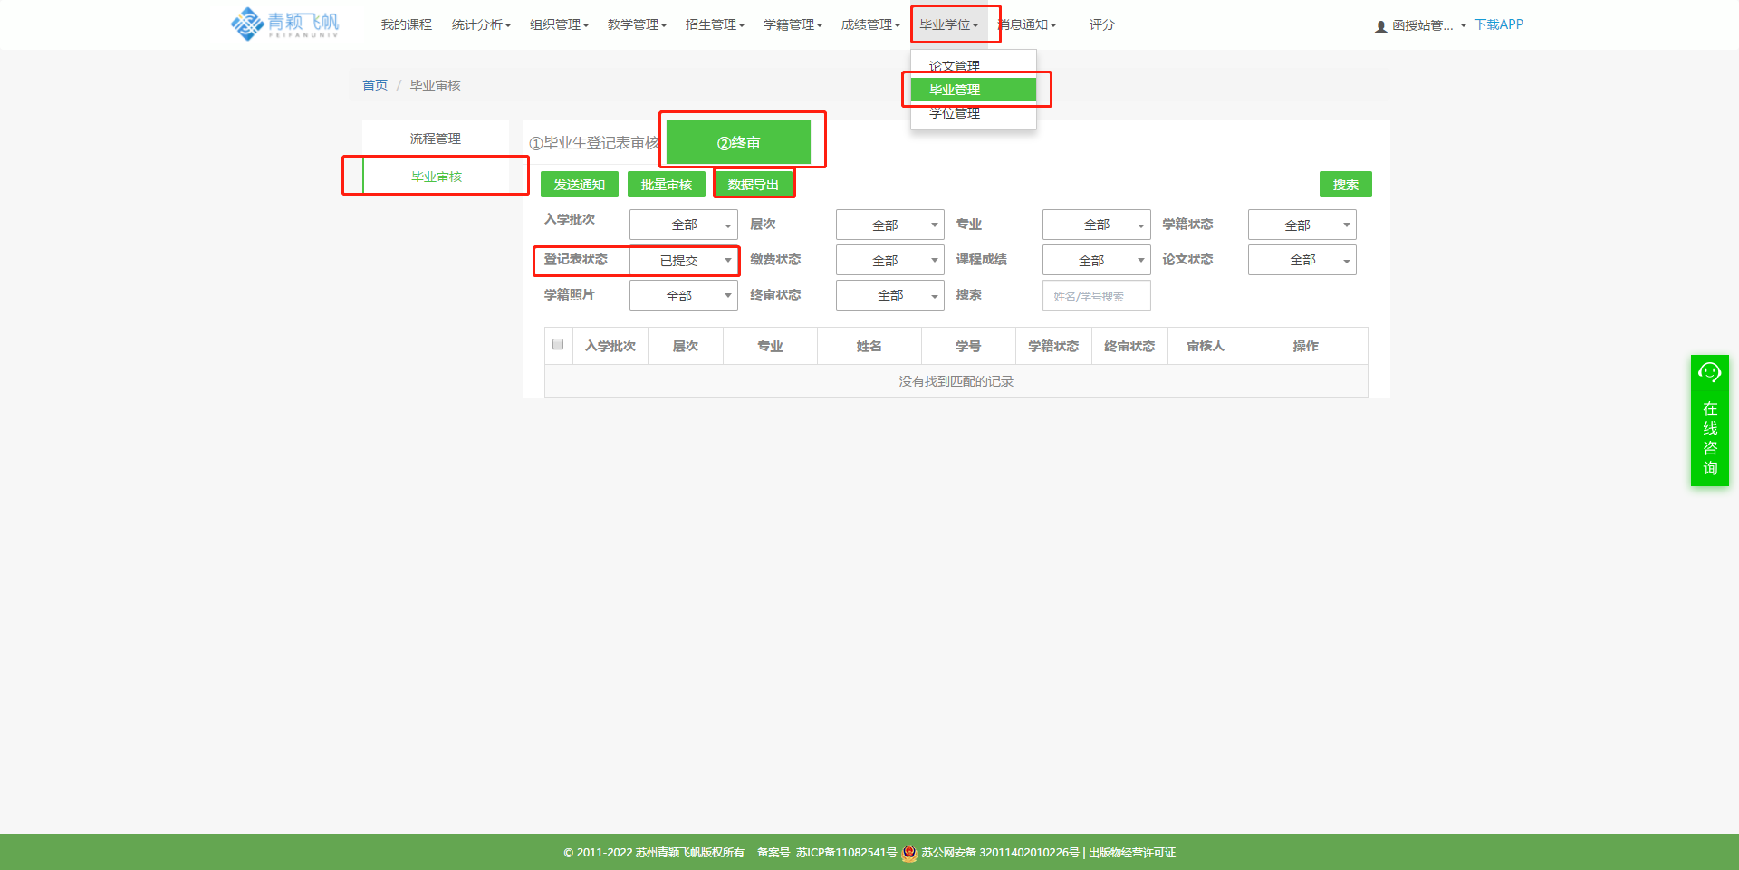
4.然后在右上角点击下拉菜单，之后点击我的任务，最后找到对应的任务点击下载
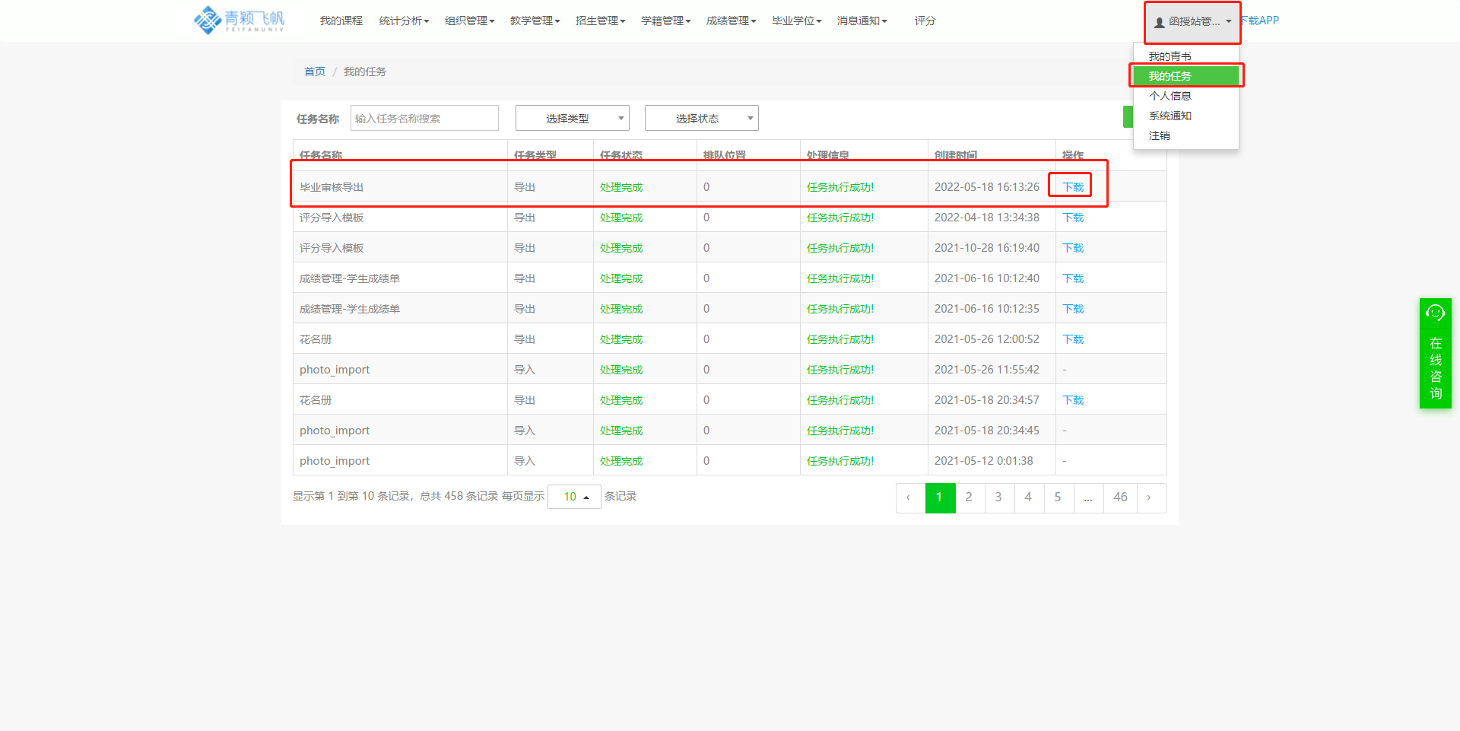
5.在excel中也可以筛选出已确认或未确认学生
